阿加犀A8625HPC刷机教程

配置adb环境变量
- 将platform-tools.zip压缩包解压，如解压到C:\platform-tools，如下图：
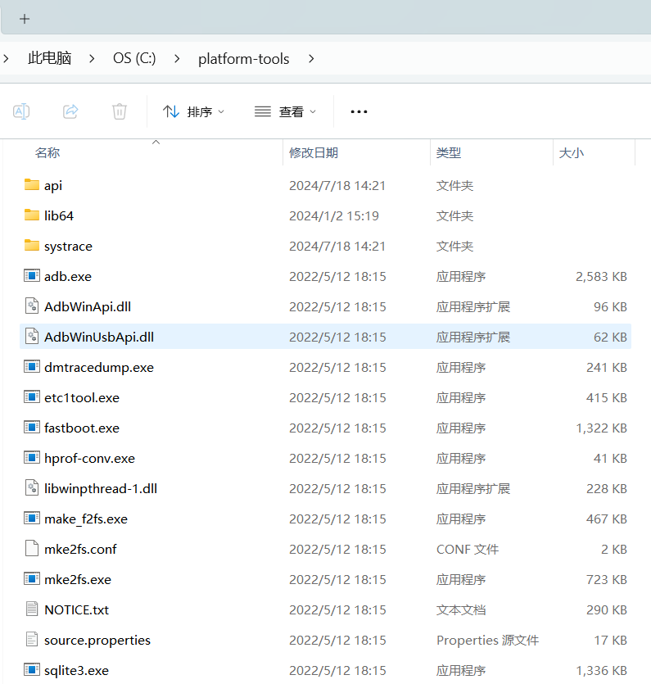
- “此电脑”鼠标右键选择“属性”进入系统信息界面，如下图：
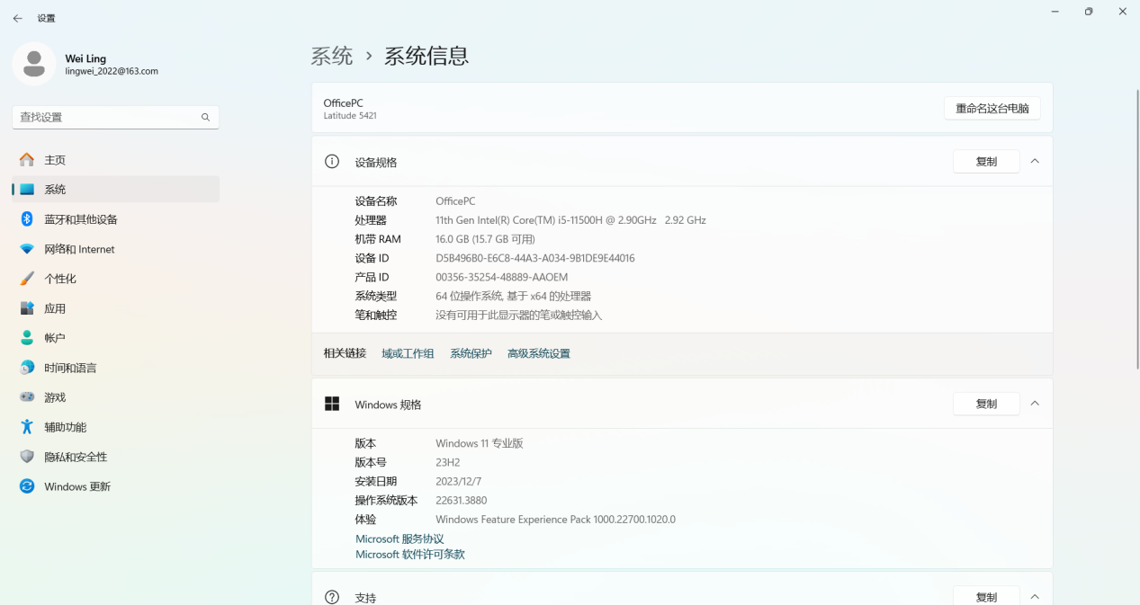
- 点击“高级系统设置”进入“系统属性界面”，如下图：
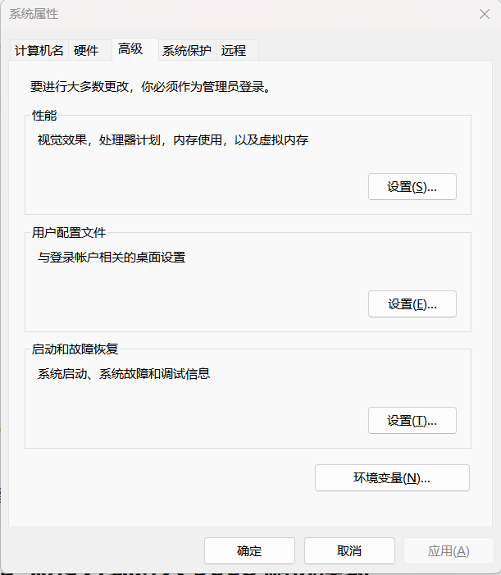
- 点击“环境变量(N)...”按钮，进入环境变量设置界面，如下图：
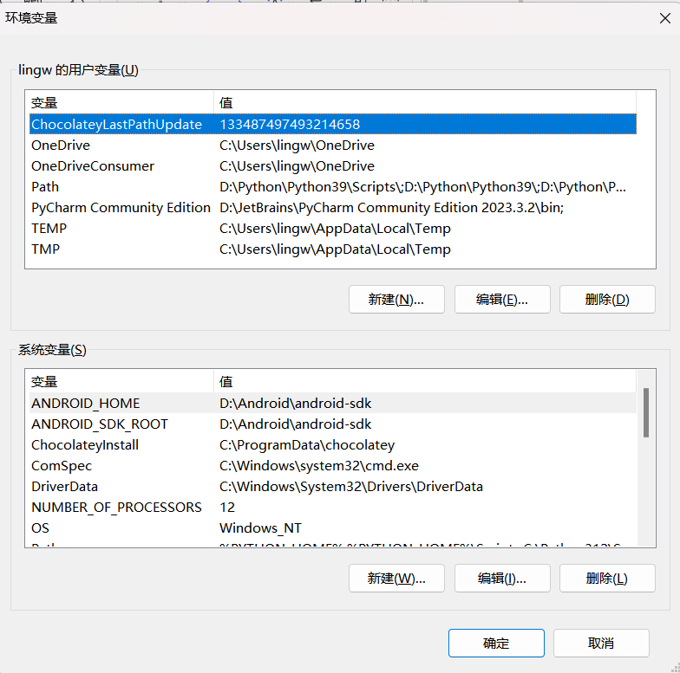
- 在“系统变量(S)”选项框中找到“Path”选项，点击“编辑(I)...”按钮，将C:\platform-tools添加到环境变量，并点击“确定”按钮，如下图：
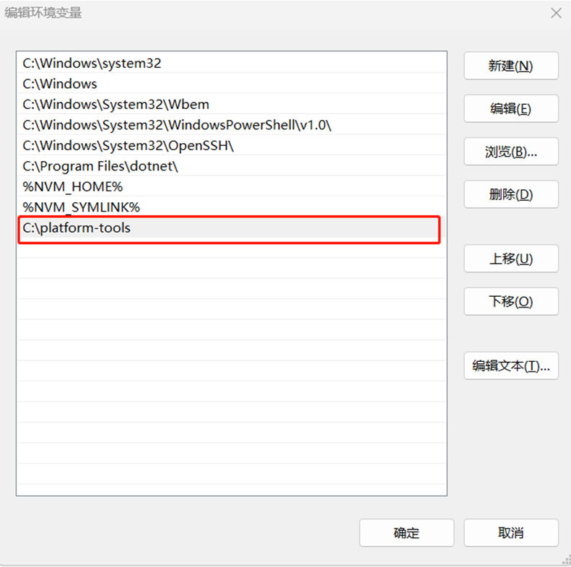
- 添加环境变量后，重新打开一个DOS命令窗口，执行adb --version，如下图所示表示adb环境变量配置成功。
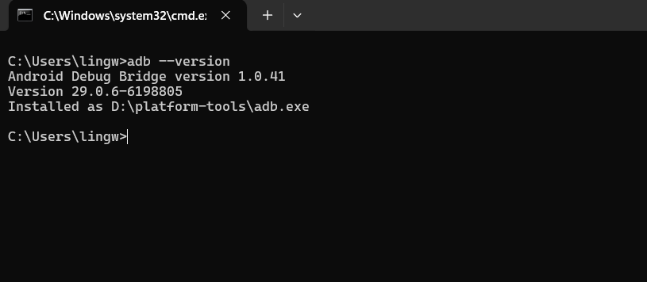

安装刷机工具

安装高通刷机工具QPST
依次安装\高通刷机工具\1.驱动和2.刷机工具，一路下一步默认即可。

A8625HPC刷机

设置设备进入刷机模式
板卡自带拨码开关强制进入刷机模式，具体拨码功能如图所示：
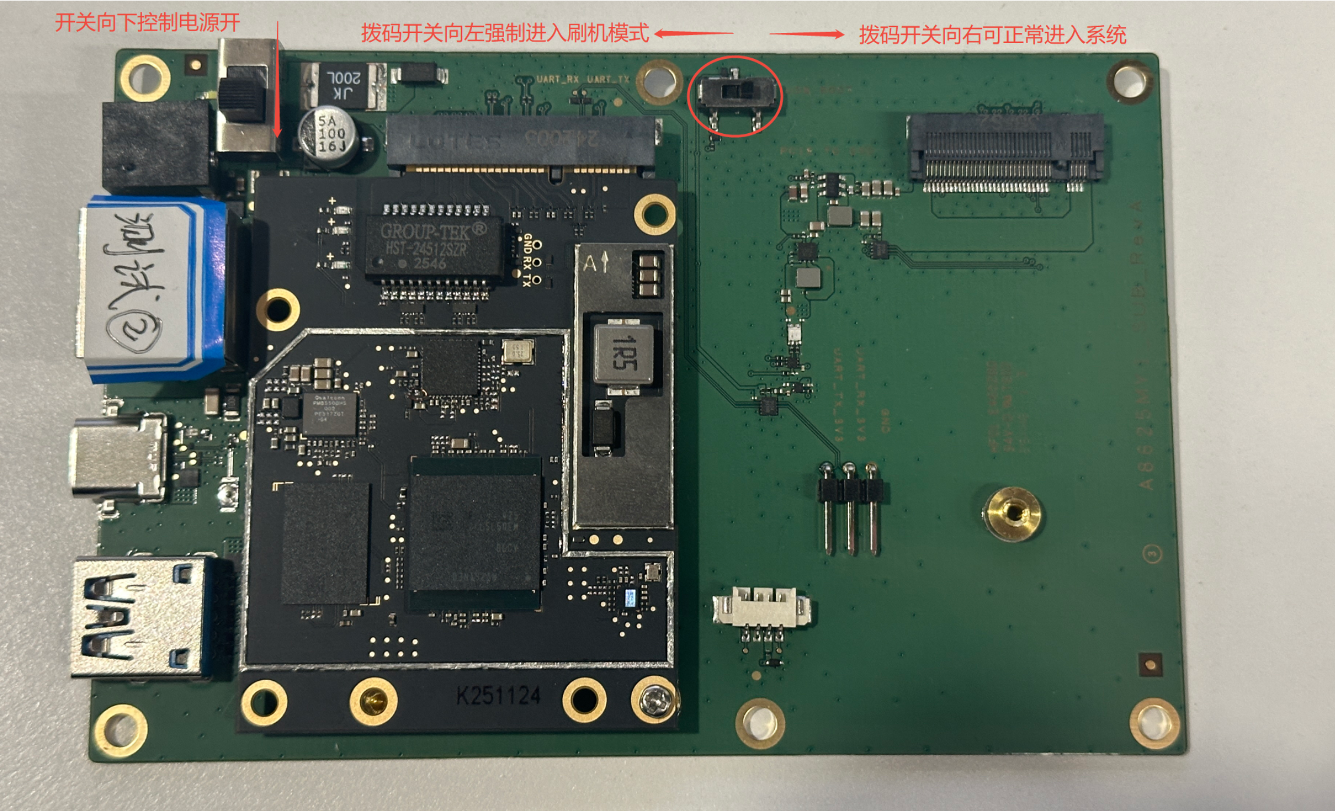
设备拨码开关为强制刷机模式，并重新上电（可使用电源开关或拔插电源线）；识别到9008端口即为设置成功。
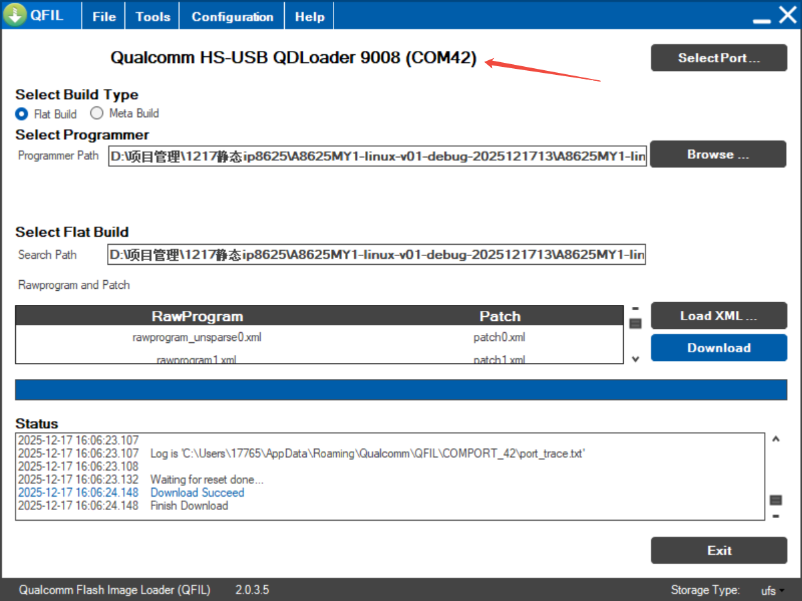

选择刷机文件&刷机
- 打开高通QFIL刷机工具，如下图：
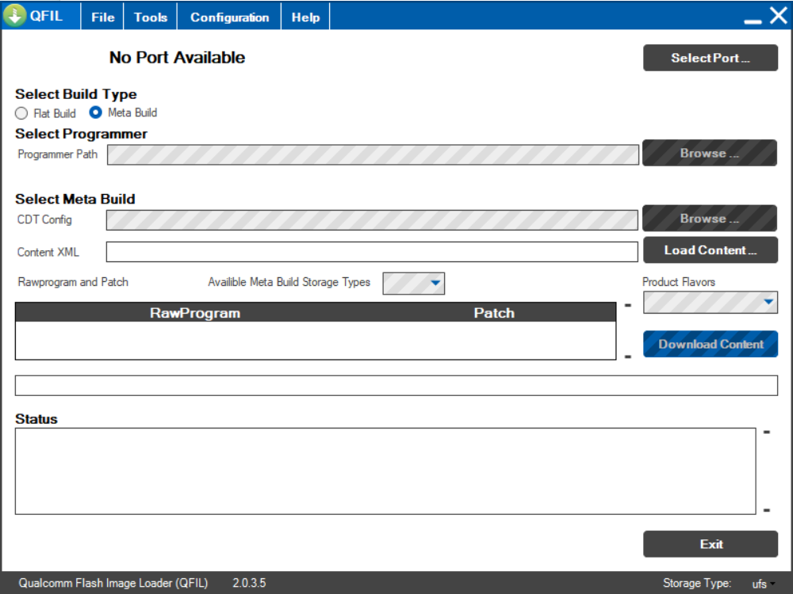

- 依次点击Configuration->FireHose Configuration按钮进入Download Configuration界面，Device Type选择ufs，勾选Reset After Download如下图：
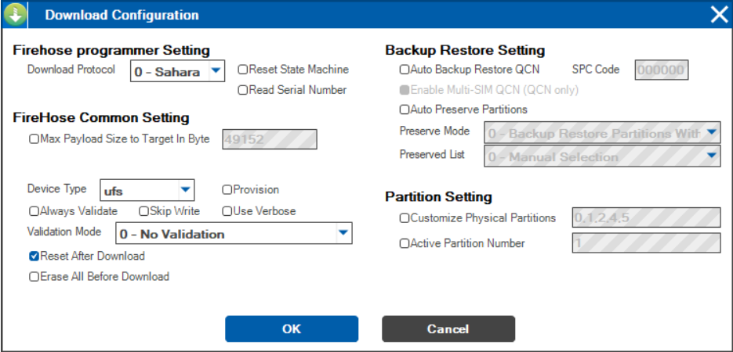

- Select Build Type选择Flat Build，Select Programmer选择固件包中的xbl_s_devprg_ns.melf（注：文件类型选择All Files(*.*)），如下图：
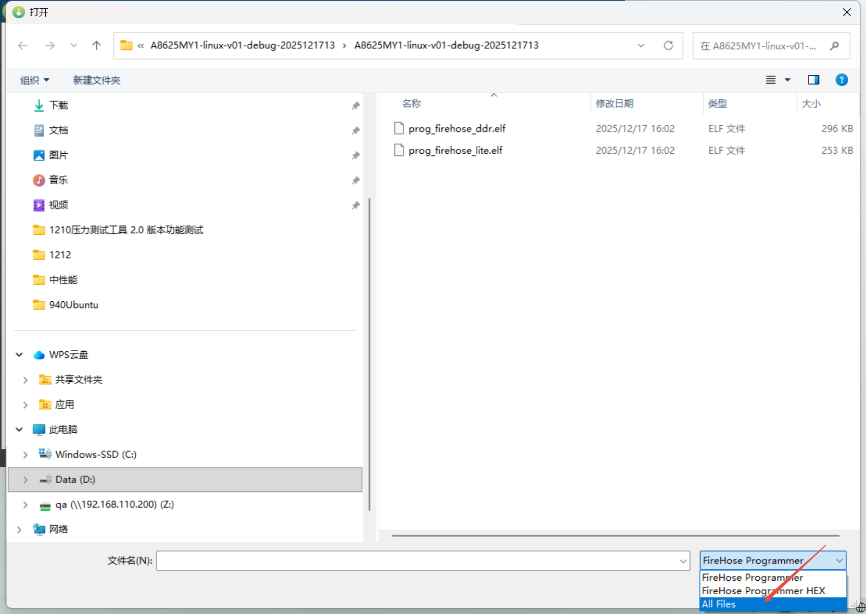
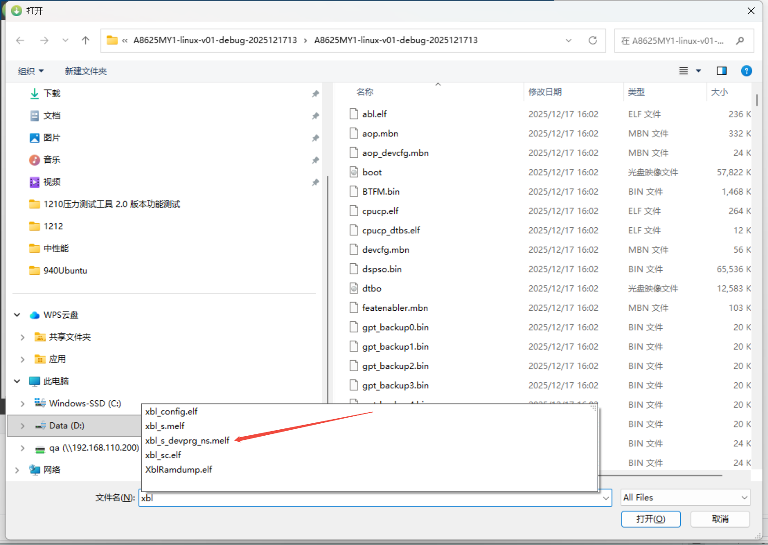
- 点击Load XML后，在弹出的选项框中，长按CTRL键，鼠标全选所有的文件后，点击“打开”按钮后，再次全选所有文件，点击“打开”按钮后，如下图所示：
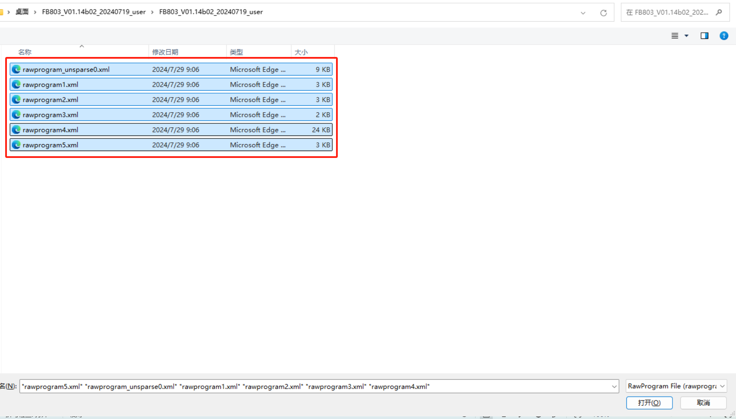
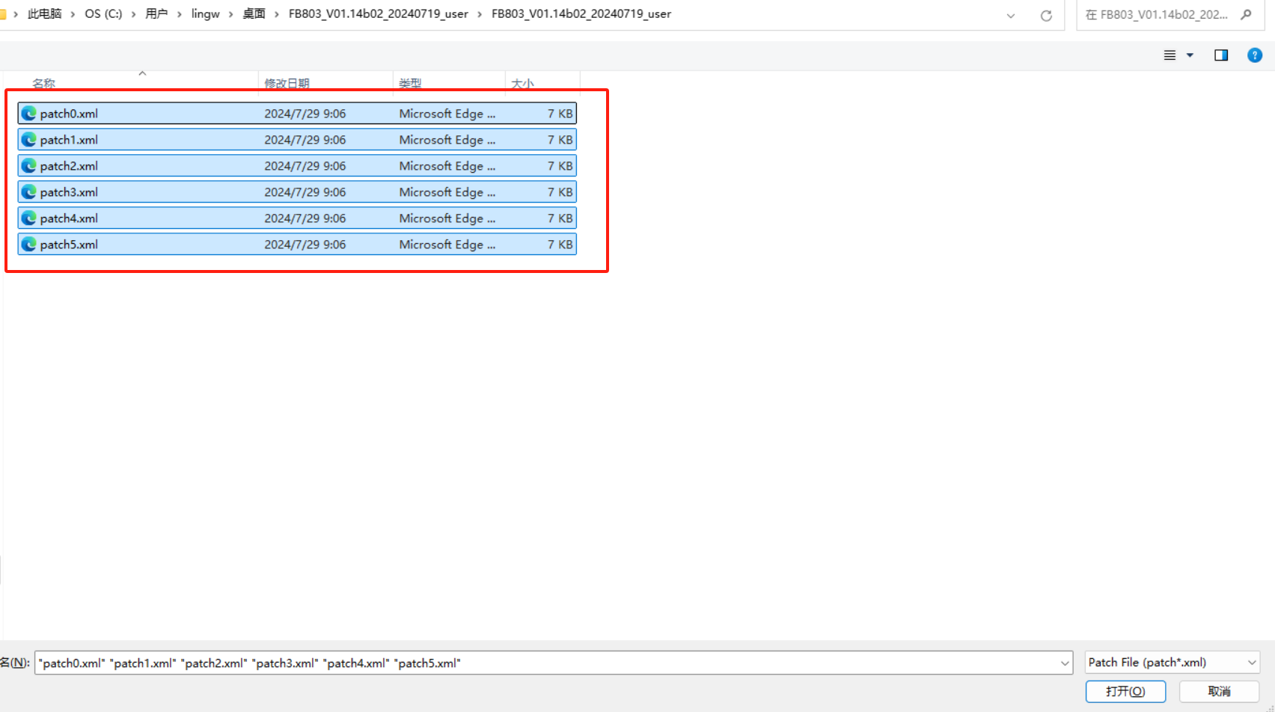
- 确认拨码到强制刷机模式，打开SelectPort按钮选择9008端口，点击“Download”按钮开始刷机，如下图所示：
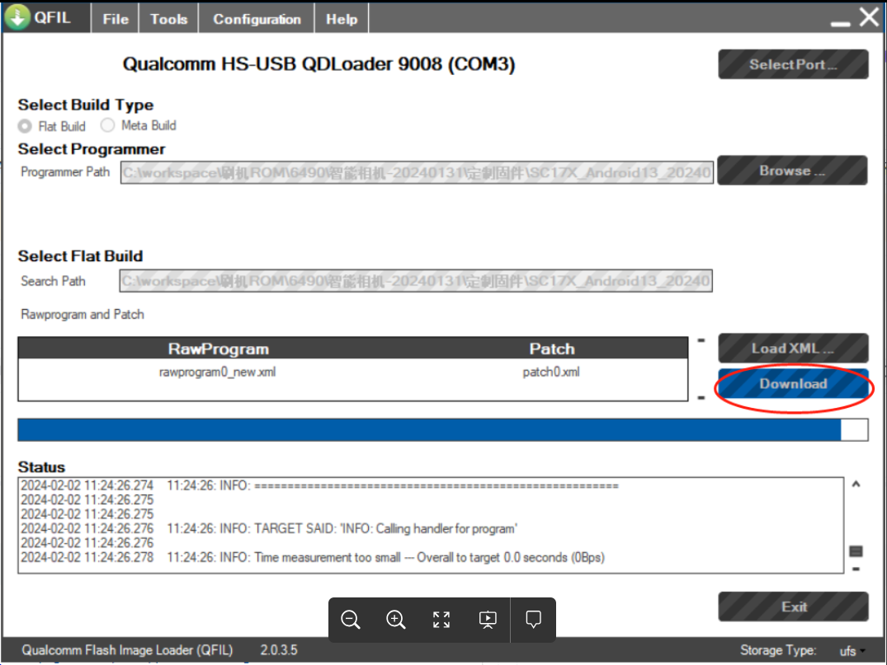
- 出现Download Succeed，即表示刷机成功，如下图所示：
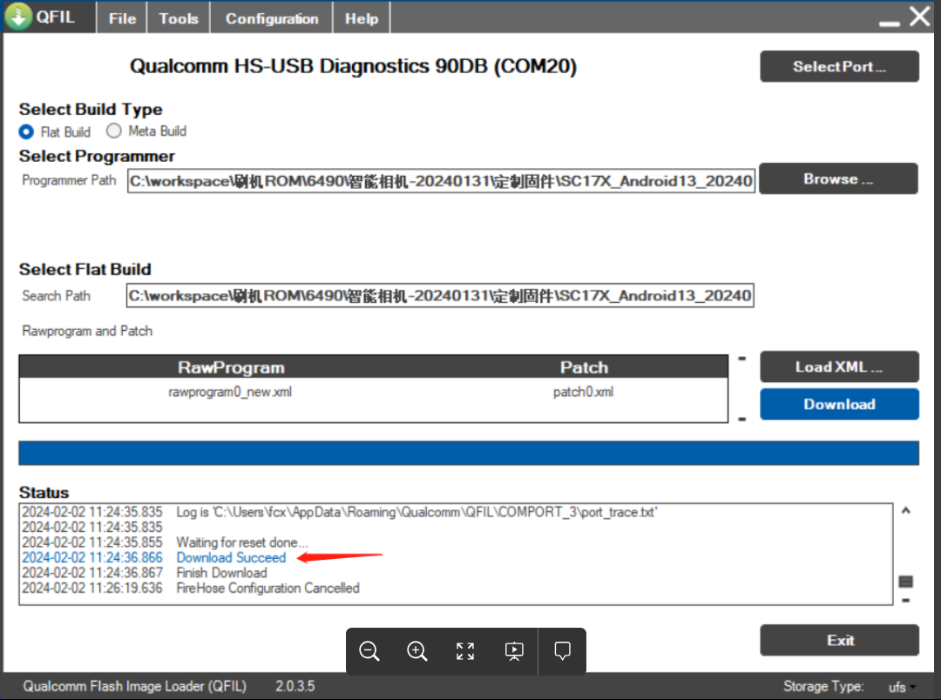

进入系统
刷机完成后，需将拨码开关从刷机模式拨向另一端，重新上电（可使用电源开关或拔插电源线）即可进入系统。

